컴활 2급 실기
수학과 삼각 함수
엑셀 화면으로 배우는 초보자용 교재
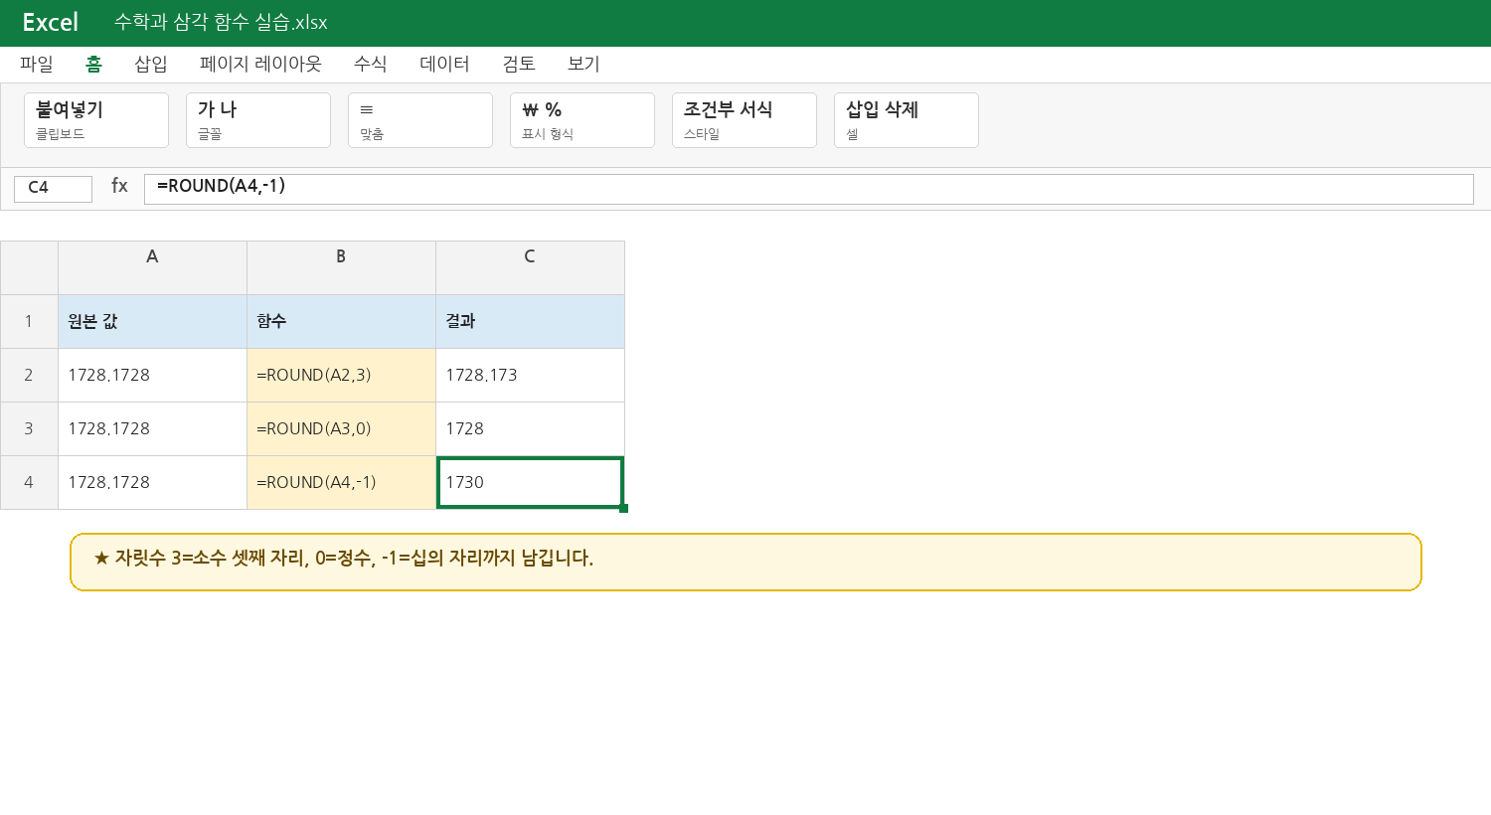
실제 시험처럼 셀을 선택하고 수식을 입력하는 화면으로 학습합니다.
학습 목표 11개 함수의 뜻과 인수 순서를 이해하고, 컴활 2급 계산작업 문제에 직접 수식을 입력할 수 있습니다.

참조 영상: [컴활2급실기] 수학과 삼각 함수 (사용자가 제공한 YouTube 영상)

1. 먼저 보는 함수 지도
이 단원은 이름 때문에 어려워 보이지만, 실제 시험에서는 아래 네 묶음으로 이해하면 됩니다.
묶음 | 함수 | 한 줄 뜻
숫자 모양 | ABS, INT | 절댓값 / 더 작은 정수
계산 | MOD, POWER | 나머지 / 거듭제곱
자릿수 | ROUND, ROUNDUP, ROUNDDOWN, TRUNC | 반올림 / 올림 / 내림 / 버림
합계 | SUM, SUMIF, SUMIFS | 전체 / 조건 1개 / 조건 여러 개 합계

시험용 핵심 암기
- 모든 수식은 등호(=)로 시작합니다.
- 함수의 재료를 인수라고 하며, 인수 사이는 쉼표(,)로 구분합니다.
- 범위 A2부터 A6까지는 A2:A6처럼 콜론(:)으로 연결합니다.
- 문자 조건은 큰따옴표로 묶습니다. 예: "서울", ">=100"
가장 중요한 차이 SUMIF는 조건범위가 먼저, SUMIFS는 합계범위가 먼저입니다.

2. 함수 입력 위치와 메뉴 찾기
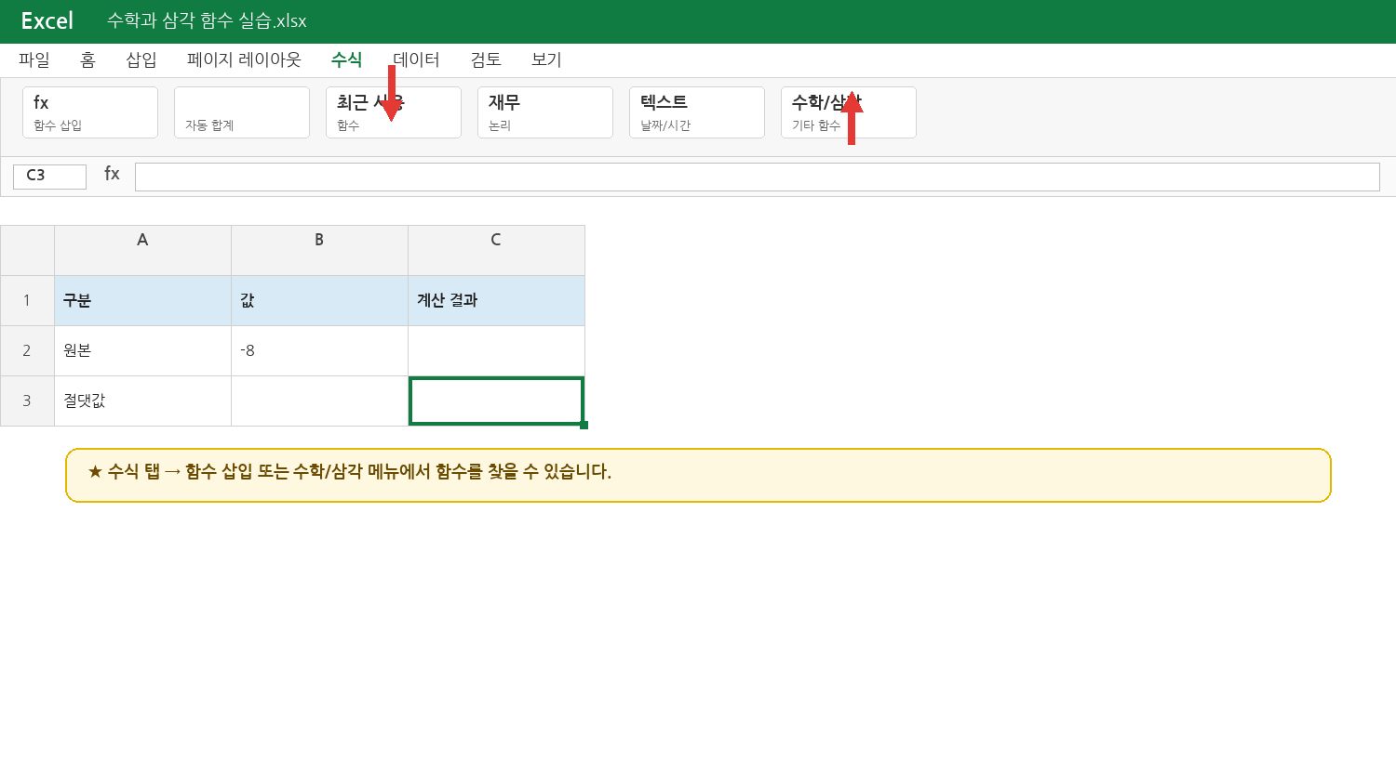
수식 탭에서 함수 삽입과 수학/삼각 함수 메뉴를 찾는 위치

방법 1. 직접 입력하기
- 결과를 표시할 셀을 클릭합니다.
- =함수이름(인수) 형태로 입력하고 Enter를 누릅니다.
- 시험에서는 직접 입력이 빠릅니다. 예: =ABS(B2)

방법 2. 메뉴로 찾기
- 수식 탭 → 함수 삽입(fx) → 범주에서 수학/삼각을 선택합니다.
- 함수 이름이 기억나지 않을 때만 메뉴를 사용해도 됩니다.

3. ABS와 INT

ABS(숫자): 부호를 떼고 거리만 보기
절댓값은 0에서 얼마나 떨어져 있는지를 뜻합니다. -8도 0에서 8만큼 떨어져 있으므로 결과는 8입니다.
형식: =ABS(숫자) 예: =ABS(-8) → 8

INT(실수): 입력값보다 크지 않은 정수
양수는 소수 부분을 버린 것처럼 보이지만, 음수에서는 더 작은 쪽으로 내려갑니다.
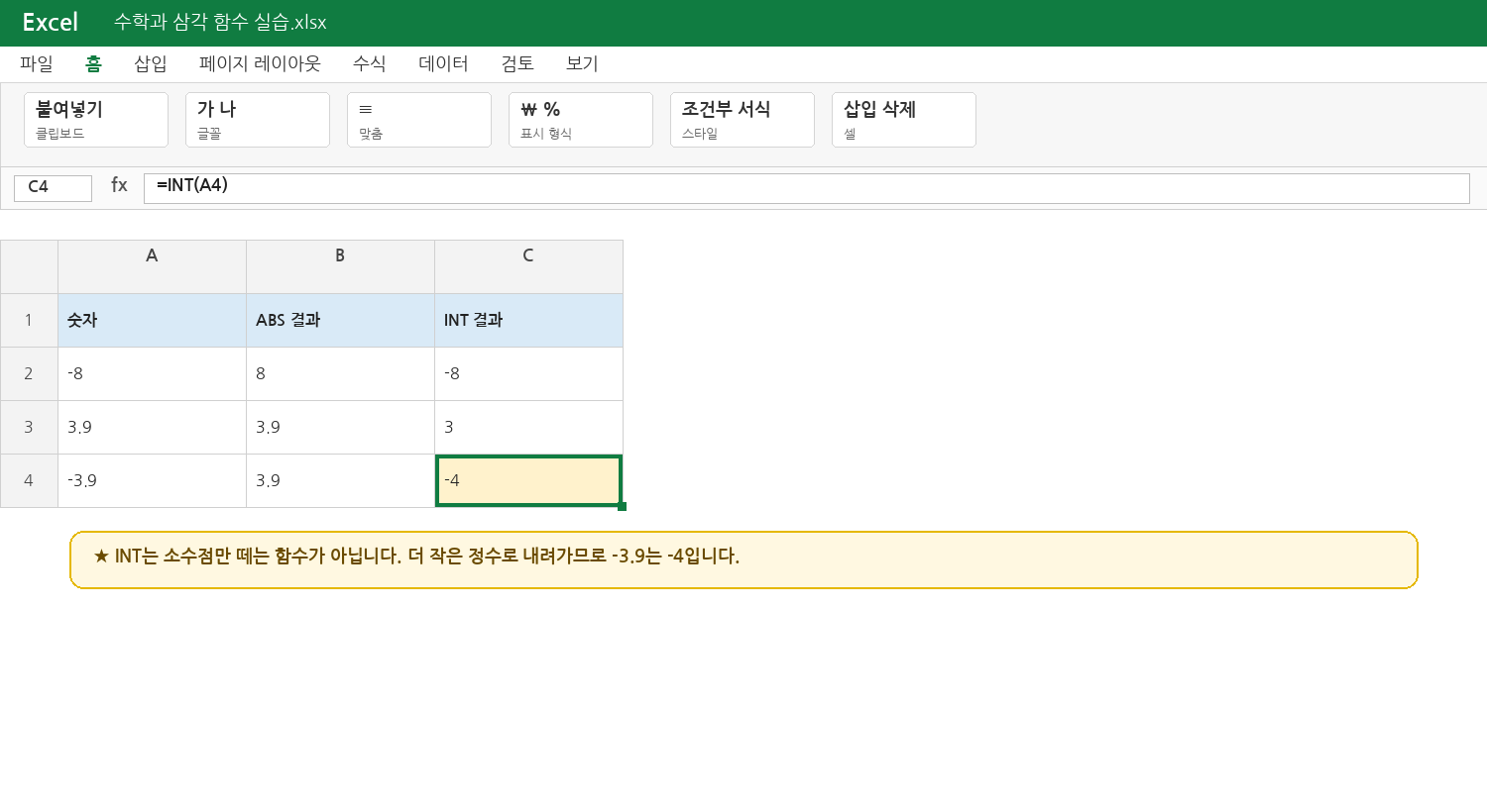
A열 원본을 ABS와 INT로 각각 계산한 화면
시험 함정 INT(-3.9)는 -3이 아니라 -4입니다. 반면 TRUNC(-3.9,0)은 -3입니다.

4. MOD와 POWER

MOD(숫자, 나누는 수): 나머지 구하기
12개 사탕을 5명에게 똑같이 주면 2개가 남습니다. 이때 =MOD(12,5)의 결과는 2입니다.

POWER(숫자, 지수): 거듭제곱
=POWER(2,3)은 2를 세 번 곱한 2×2×2이므로 8입니다.
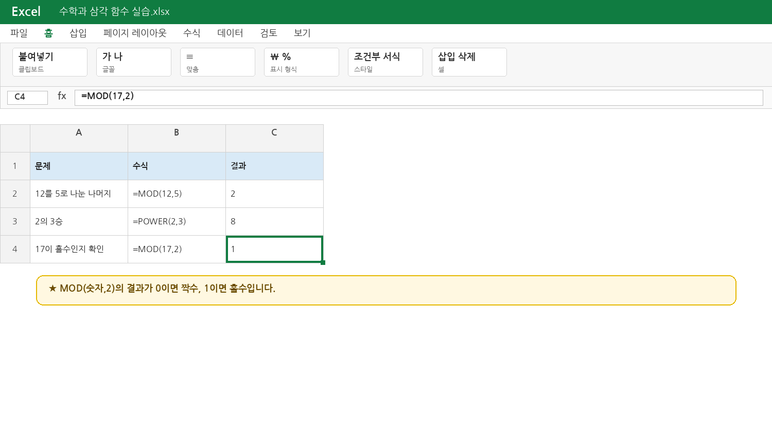
나머지와 거듭제곱 계산 화면
- 짝수 판별: =MOD(A2,2)=0
- 홀수 판별: =MOD(A2,2)=1
- 제곱: =POWER(A2,2), 세제곱: =POWER(A2,3)

5. ROUND: 반올림
ROUND는 지정한 자리까지 남기고, 바로 다음 자리 숫자를 보고 반올림합니다.
자릿수 | 남기는 위치 | 예시
3 | 소수 셋째 자리 | =ROUND(1728.1728,3) → 1728.173
0 | 정수 | =ROUND(1728.1728,0) → 1728
-1 | 십의 자리 | =ROUND(1728.1728,-1) → 1730
-2 | 백의 자리 | =ROUND(1728.1728,-2) → 1700

ROUND의 자릿수 3, 0, -1 비교
암기법 양수 자릿수는 소수점 오른쪽, 0은 정수, 음수 자릿수는 소수점 왼쪽을 처리합니다.

6. ROUNDUP·ROUNDDOWN·TRUNC
함수 | 뜻 | 1728.1728, 자릿수 2
ROUNDUP | 버려지는 숫자가 있으면 올림 | 1728.18
ROUNDDOWN | 지정 자리 아래를 내림 | 1728.17
TRUNC | 지정 자리 아래를 잘라냄 | 1728.17
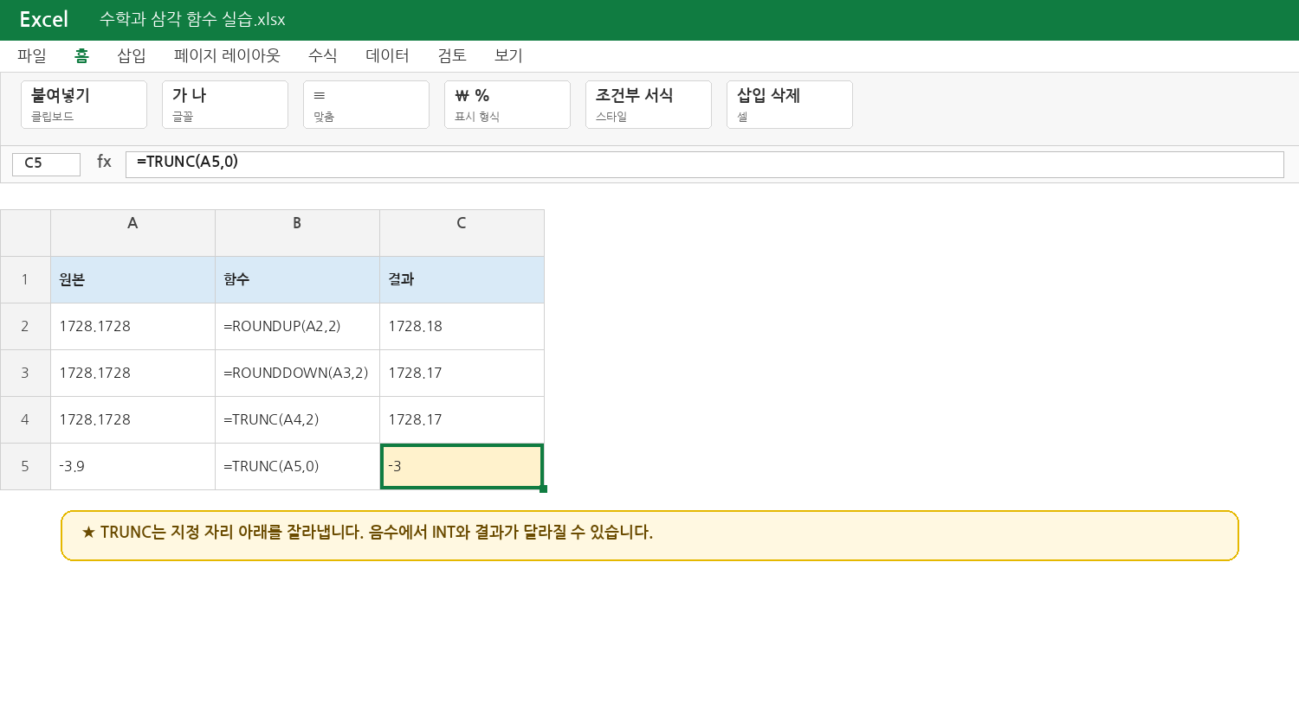
세 함수의 결과와 음수 TRUNC 예시
양수에서는 ROUNDDOWN과 TRUNC가 같은 결과로 보이는 경우가 많습니다. 시험에서는 문제에 제시된 함수 이름을 그대로 사용하세요.
주의 ROUNDUP은 반올림이 아닙니다. 버려질 부분에 0이 아닌 값이 있으면 무조건 올립니다.

7. SUM: 범위의 합계
SUM은 여러 셀의 숫자를 한 번에 더합니다. 직접 B2+B3+B4처럼 쓰는 것보다 범위가 길어져도 읽기 쉽습니다.
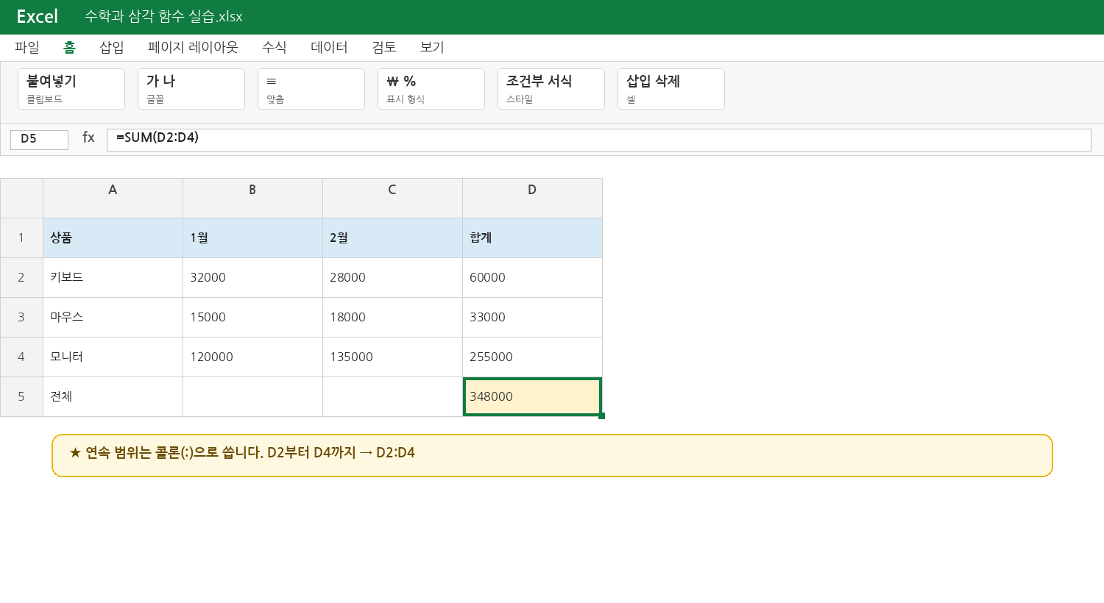
D2:D4의 합계를 D5에 구한 화면
입력 방법 | 수식 | 설명
연속 범위 | =SUM(D2:D4) | D2부터 D4까지
떨어진 셀 | =SUM(B2,D2,F2) | 쉼표로 셀을 각각 지정
범위 여러 개 | =SUM(B2:B4,D2:D4) | 두 범위를 함께 합계
자동 합계 홈 탭 또는 수식 탭의 Σ 자동 합계를 눌러도 됩니다. 단, 선택된 범위가 맞는지 반드시 확인합니다.

8. SUMIF: 조건 1개의 합계
서울 매출만, A등급 점수만처럼 조건이 하나일 때 사용합니다.
형식: =SUMIF(조건범위, 조건, 합계범위)
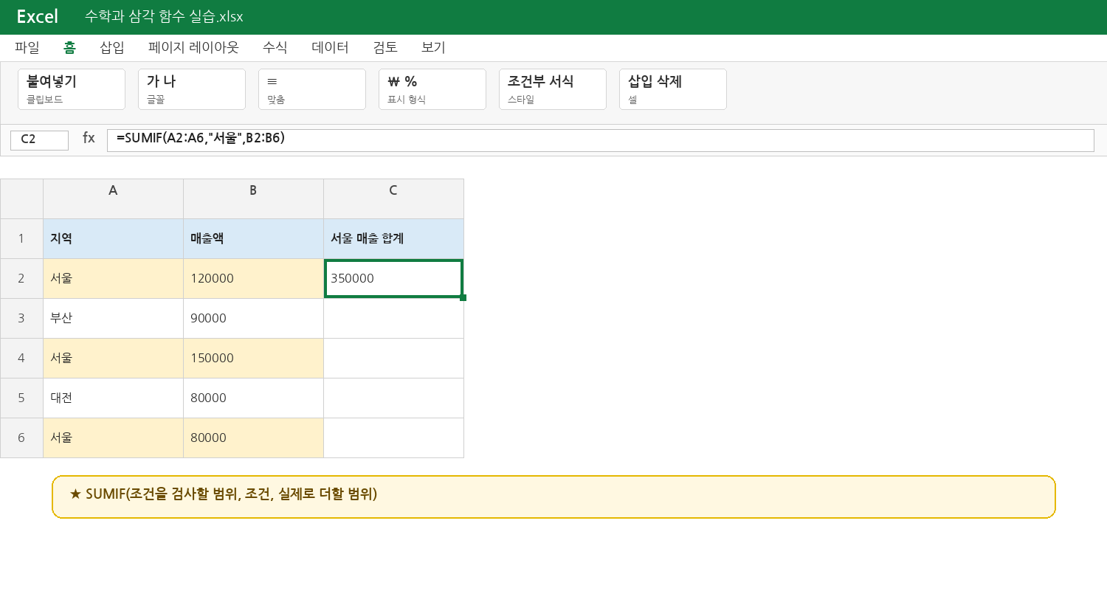
지역이 서울인 행의 매출액만 더한 화면

수식을 말로 읽기
=SUMIF(A2:A6,"서울",B2:B6)
- A2:A6에서 서울을 찾습니다.
- 서울이 있는 같은 행의 B열 매출액을 더합니다.
범위 크기 조건범위와 합계범위는 같은 줄 수여야 합니다. A2:A6과 B2:B6은 모두 5칸입니다.

9. SUMIFS: 조건 여러 개의 합계
서울이면서 노트북인 매출처럼 조건이 두 개 이상일 때 사용합니다.
형식: =SUMIFS(합계범위, 조건범위1, 조건1, 조건범위2, 조건2, ...)
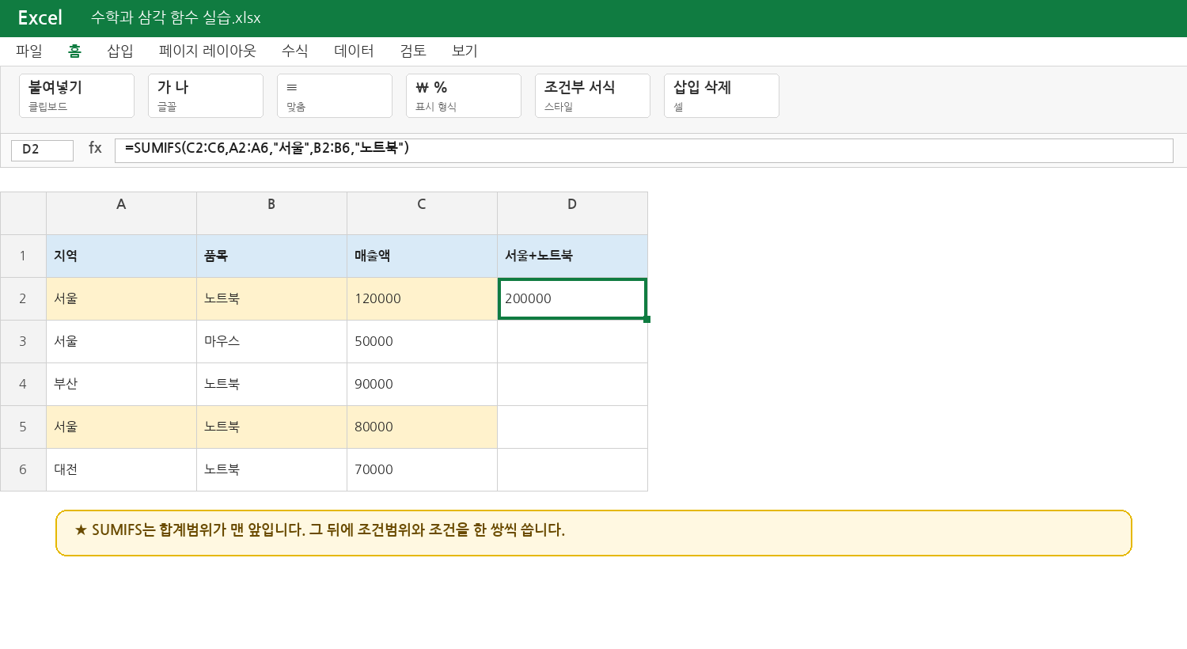
지역=서울이고 품목=노트북인 매출만 더한 화면

수식을 세 덩어리로 끊어 읽기
=SUMIFS( C2:C6, A2:A6,"서울", B2:B6,"노트북" )
- C2:C6: 최종적으로 더할 매출액
- A2:A6,"서울": 첫 번째 조건
- B2:B6,"노트북": 두 번째 조건
가장 흔한 실수 SUMIFS는 합계범위가 맨 앞입니다. SUMIF와 순서가 다릅니다.

10. 시험에 자주 나오는 조건 쓰기
문제의 말 | 엑셀 조건 | 예시 수식
서울과 같다 | "서울" | =SUMIF(A2:A6,"서울",B2:B6)
100 이상 | ">=100" | =SUMIF(A2:A6,">=100",B2:B6)
100 미만 | "<100" | =SUMIF(A2:A6,"<100",B2:B6)
A1 셀 값과 같다 | A1 | =SUMIF(B2:B6,A1,C2:C6)
A1 이상 | ">="&A1 | =SUMIF(B2:B6,">="&A1,C2:C6)

왜 &가 필요한가?
">="는 문자이고 A1은 셀 주소입니다. 둘을 붙여 하나의 조건으로 만들기 위해 &를 씁니다.
시험 키워드 이상 >=, 이하 <=, 초과 >, 미만 < 를 정확히 구분합니다.

함수 선택 순서
- 단순 계산인가? → ABS, INT, MOD, POWER
- 자릿수 처리인가? → ROUND 계열 또는 TRUNC
- 전체 합계인가? → SUM
- 조건 1개 합계인가? → SUMIF
- 조건 2개 이상 합계인가? → SUMIFS

11. 따라 하기 실습
아래 화면의 C열에 알맞은 수식을 입력해 보세요. 먼저 결과를 보지 말고 수식부터 작성합니다.
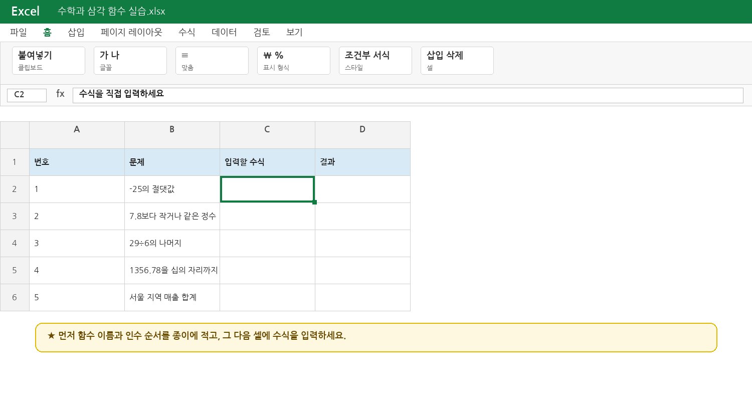
시험형 연습 화면
번호 | 문제 | 정답 수식
1 | -25의 절댓값
2 | 7.8보다 크지 않은 가장 큰 정수
3 | 29를 6으로 나눈 나머지
4 | 1356.78을 십의 자리까지 반올림
5 | A2:A6이 서울인 B2:B6의 합계
채점 기준: 함수 이름, 괄호, 쉼표, 큰따옴표, 범위의 시작·끝 주소를 모두 확인합니다.

12. 컴활 2급 시험형 연습문제
난이도는 기본형으로 구성했습니다. 각 문제는 한 가지 핵심만 확인합니다.
번호 | 문제 | 사용 함수
1 | B2의 절댓값을 C2에 구하시오. | ABS
2 | B3의 값을 정수로 내림하여 C3에 구하시오. | INT
3 | B4를 4로 나눈 나머지를 C4에 구하시오. | MOD
4 | B5의 세제곱을 C5에 구하시오. | POWER
5 | B6을 소수 둘째 자리까지 반올림하시오. | ROUND
6 | B7을 백의 자리까지 올림하시오. | ROUNDUP
7 | B8을 정수로 내림하시오. | ROUNDDOWN
8 | B9를 소수 첫째 자리까지 버림하시오. | TRUNC
9 | C2:C10의 합계를 C11에 구하시오. | SUM
10 | A2:A10이 "서울"인 C2:C10의 합계를 구하시오. | SUMIF
11 | A2:A10이 "서울"이고 B2:B10이 "노트북"인 C2:C10의 합계를 구하시오. | SUMIFS

13. 정답과 아주 짧은 해설
번호 | 정답 | 핵심
1 | =ABS(B2) | 절댓값
2 | =INT(B3) | 더 작은 정수
3 | =MOD(B4,4) | 4로 나눈 나머지
4 | =POWER(B5,3) | 세제곱
5 | =ROUND(B6,2) | 소수 둘째 자리
6 | =ROUNDUP(B7,-2) | 백의 자리까지
7 | =ROUNDDOWN(B8,0) | 정수로
8 | =TRUNC(B9,1) | 소수 첫째 자리까지
9 | =SUM(C2:C10) | 범위 전체 합계
10 | =SUMIF(A2:A10,"서울",C2:C10) | 조건 1개
11 | =SUMIFS(C2:C10,A2:A10,"서울",B2:B10,"노트북") | 합계범위가 먼저
오답 점검 SUMIF와 SUMIFS의 첫 번째 인수가 다른지, ROUND 계열의 자릿수 부호가 맞는지 확인하세요.

14. 시험 직전 1분 암기장
함수 | 외울 말 | 형식
ABS | 절댓값 | =ABS(숫자)
INT | 더 작은 정수 | =INT(실수)
MOD | 나머지 | =MOD(숫자,나누는수)
POWER | 거듭제곱 | =POWER(숫자,지수)
ROUND | 반올림 | =ROUND(숫자,자릿수)
ROUNDUP | 올림 | =ROUNDUP(숫자,자릿수)
ROUNDDOWN | 내림 | =ROUNDDOWN(숫자,자릿수)
TRUNC | 버림 | =TRUNC(숫자,자릿수)
SUM | 전체 합계 | =SUM(범위)
SUMIF | 조건 1개 합계 | =SUMIF(조건범위,조건,합계범위)
SUMIFS | 조건 여러 개 합계 | =SUMIFS(합계범위,조건범위1,조건1,...)
마지막 확인 수식은 =로 시작 / 문자는 큰따옴표 / 범위는 콜론 / 인수는 쉼표

끝. 이제 화면을 보지 않고 각 함수의 형식을 한 번씩 직접 입력해 보세요.

